Мой прадед Глазков Петр Никифорович родился в 10 июля 1924 года.

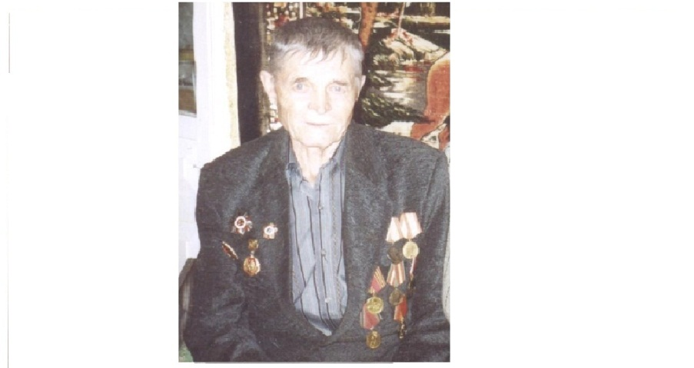

статья из «Рузаевская газета» за 2005год.

Довоенное детство Петра Никифоровича было типичным для большинства крестьянских детей начала двадцатых годов. Он родившийся в 1923-ем году, был третьим из четверых детей в семье. И нужду, и голод – все познал.
Четыре класса начальной школы закончил в Стрелецкой Слободе, чтобы учиться дальше, нужно было ездить в село Огарево. Когда Петр подрос, он выучился на тракториста и стал работать в МТС.
Профессия тракториста была на селе почетной, и Петр Глазков, безотказный и трудолюбивый парень, проработав на «железном коне» всего два года, в 17 лет уже возглавил тракторную бригаду. Сеял, пахал, бороновал – не гнушался никакой работы, ведь шел уже 41-й год, и стране был нужен хлеб…
Все взрослые мужчины из села ушли на фронт. В мае 1942-го года пришла повестка и Петру Никифоровичу. Отправили его с группой новобранцев в Подмосковье, в Вешняки. Там готовили снайперов-инструкторов. Пройдя курс обучения, получил он звание старшего сержанта и был направлен в 20-й снайперский полк, в Орехово-Зуево – готовить младших командиров-снайперов.
43 выпуска сделал инструктор Глазков, а тут вдруг надумал написать рапорт с просьбой отправить его на фронт, немцев бить.
- Помню, был я дежурным по батальону в тот день – вспоминает он, - заходит комбат, а я ему свой рапорт на стол. Он сначала отговаривать стал, мол, навоюешься еще… Потом согласился, передал рапорт в штаб полка.
… Направили молодого бойца-снайпера под Смоленск, в г. Оршу, в 1315 стрелковый полк, пристреливать оружие. Здесь-то и столкнулся он со смертью почти лицом к лицу. Вот так это было.
- Еще до наступления, на передовой, по траншее, где ходили бойцы, начал откуда-то стрелять немецкий снайпер: кому котелок пробьет, кому канистру… Многих попугал, а откуда бьет – никак не поймем. Тут я со своей снайперской винтовкой и выдвинулся, стал наблюдать. А вокруг траншеи густой, бурьян рос, который скрывал меня. А на заходе солнца, видимо, блеснула моя оптика. Пуля вражеского снайпера в сантиметре от моего носа прошла… Чуть шевельнись я тогда – все, быть бы убитым…
Навсегда запомнил Петр Никифорович прорыв обороны под Оршей. Два часа шла артподготовка перед наступлением. А во время наступления ранило его осколком снаряда в ногу.
Тяжелым было это ранение. В Сочинском госпитале, где пролежал он четыре месяца, ногу ему спасли, но стала она на восемь сантиметров короче. Комиссовали его, дали вторую группу инвалидности. Вернулся Петр Никифорович в Стрелецкую Слободу, снова сел на трактор и проработал бригадиром тракторной бригады 25 лет, до ухода на пенсию. Трудился добросовестно, по-другому он просто не мог.
К фронтовой награде – ордену Отечественной войны 2 степени прибавились награды трудового фронта. Одной из них Петр Никифорович особенно гордится, это знак «Ударник 11 пятилетки». Он был в колхозе единственным обладателем этой высокой награды.
В 1986 году переехал с семьей жить в Рузаевку, купили здесь дом. Семья у него большая: восьмерых детей – четверых сыновей и четверых дочерей вырастили с супругой, а также 15 внуков и 10 правнуков. Сейчас его уже нет, умер он 2008 году, но мы всегда будем помнить.

